Министерство науки и высшего образования Российской Федерации

Федеральное государственное бюджетное образовательное учреждение

высшего образования

«Магнитогорский государственный технический университет

им. Г.И.Носова»

(ФГБОУ ВО «МГТУ им. Г.И.Носова»)

Кафедра Теплотехнических и энергетических систем

Курсовой проект

По дисциплине Котельные установки и парогенераторы

На тему: «Тепловой расчет парового котельного агрегата ДКВр-10-13»

Исполнитель: _________________, группа_________

Руководитель: ст. преподаватель Матвеев С.В.

Работа допущена к защите «__» __________ 20__г. ________________

(подпись)

Работа защищена «__» __________ 20__г. с оценкой _____________ ___________

(подпись)

Магнитогорск, 20__

Министерство науки и высшего образования Российской Федерации

Федеральное государственное бюджетное образовательное учреждение

высшего образования

«Магнитогорский государственный технический университет

им. Г.И.Носова»

(ФГБОУ ВО «МГТУ им. Г.И.Носова»)

Кафедра Теплотехнических и энергетических систем

Задание на курсовой проект

Тема: «Тепловой расчет парового котельного агрегата ДКВр-10-13»

Студенту_______________________________________________

Исходные данные

|  |  |  |  |  |  |  |
| --- | --- | --- | --- | --- | --- | --- |
| Тип котла | Производительность | Давление | Пар | Температура питательной воды | Хвостовые поверхности | Продувка |
| ДКВР 10-13 | 2,22 кг/с | 8 атм. | Насыщенный | 100°C | Экономайзер | 1% |
| Топливо | Каменный уголь Воркутинского угольного бассейна | | | | | |

Срок сдачи: «__» ___________________ 20___г.

Руководитель: ________________ /_______________________________ /

Задание получил: _____________ / _______________________________/

СОДЕРЖАНИЕ

1 ОПИСАНИЕ КОТЛА ТИПА ДКВР 3

2 ТОПЛИВО, СОСТАВ И КОЛИЧЕСТВО ПРОДУКТОВ ГОРЕНИЯ, ИХ ТЕПЛОСОДЕРЖАНИЕ 9

3 ОПРЕДЕЛЕНИЕ ТЕПЛОВОГО БАЛАНСА, КПД КОТЛА И РАСХОД ТОПЛИВА 16

4 ТЕПЛОВОЙ РАСЧЕТ ТОПКИ 18

5 РАСЧЁТ ПЕРВОГО ГАЗОХОДА 21

6 РАСЧЁТ ВТОРОГО ГАЗОХОДА 27

7 РАСЧЁТ ВОДЯНОГО ЭКОНОМАЙЗЕРА 32

ЗАКЛЮЧЕНИЕ 37

# ОПИСАНИЕ КОТЛА ТИПА ДКВР

Условное обозначение парового котла ДКВР означает - двухбарабанный котел, водотрубный, реконструированный. Первая цифра после наименования котла обозначает паропроизводительность, т/ч, вторая - избыточное давление пара на выходе из котла, кгс/см2 - (для котлов с пароперегревателями давление пара за пароперегревателем),третья - температуру перегретого пара, °С.

Стационарные паровые котлы ДКВР разработаны ЦКТИ им. Ползунова совместно с Бийским котельным заводом. Котлы были разработаны в 40-х годах, а с 50-го года начался их поточно-серийный выпуск под маркой ДКВ. Впоследствии, в процессе изготовления и эксплуатации, эти котлы подверглись некоторым изменениям (сокращена длима топки, уменьшены шаги труб кипятильного пучка и т. п.) и с 1958 г. выпускаются под паркой ДКВР.

Котлы типа ДКВР применяются при работе как на жидком, газообразном, так и на различных видах твердого топлива. Вид используемых топочных устройств вносит определенные коррективы в компоновочные решения. Для работы на каменных и бурых углях, грохочёных антрацитах марок АС и АМ применяются полумеханические топкитипа ПМЗ-РПК топки с пневмомеханическими забрасывателями и решеткой с поворотными колосниками; механические топки типа НМЗ-ЛРЦ, ПМЗ-ЧЦР и ЧЦР — топки с пневмомеханическими забрасывателями с обратным ходом колосникового полотна ленточного и чешуйчатого типов. Для работы на древесных отходах котлы комплектуются топками системы Померанцева. Работа котлов на фрезерном топливе обеспечивается предтопками системы Шершнера. Кусковой торф сжигается в котлах, оборудованных шахтными топками или топками с решетками типа РПК (решетками с поворотным колосником) .

Конструктивная схема котлов типа ДКВР паропроизводительностью 2,5, 4, 6,5 и 10 т/ч одинакова независимо от используемого топлива и применяемого топочного устройства (рисунок 1).

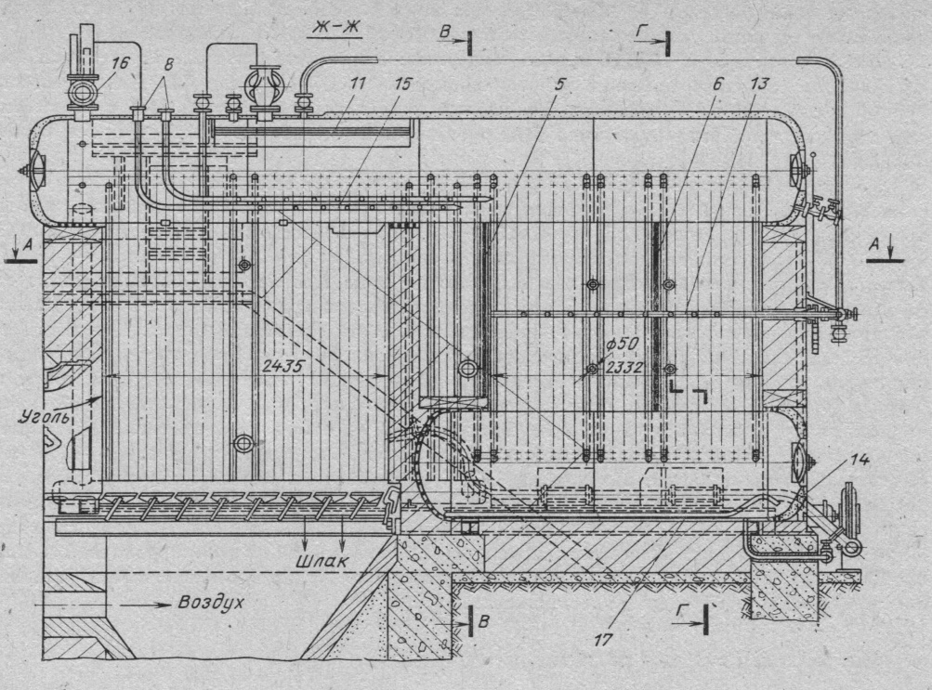

Рисунок 1 – Вид котла ДКВр

1- топочная камера, 2-кипятильный пучок, 3- кирпичная стенка, 4- камера догорания, 5-шамотная перегородка, 6- чугунная перегородка, 7-кипятильные трубы, 8- линии поступления питательной воды, 9- котельный пучок, 10- опускные трубы, 11- сепаратор влаги, 12- опорная рама, 13- паровые обдувочные аппараты, 14- устройство для возврата из газоходов на горящий слой недогоревшего угля, 15- питательные трубы, 16- предохранительный клапан, 17- труба для периодической продувки котла.

Перед котельным пучком котлов производительностью до 10 т/ч расположена топочная камера, которая для уменьшения потерь с уносом и химическим недожогом делится кирпичной шамотной перегородкой на две части: собственно топку и камеру догорания. Между первым и вторым рядами труб котельного пучка устанавливается шамотная перегородка, отделяющая кипятильный пучок от камеры догорания. Таким образом, первый ряд труб котельного пучка – задний экран камеры догорания. Внутри котельного пучка чугунная перегородка делит его на первый и второй газоходы. Выход газов из камеры догорания и из котла асимметричен. При наличии пароперегревателя часть кипятильных труб не устанавливается, пароперегреватель размещается в первом газоходе после второго и третьего ряда кипятильных труб. Вода в трубы фронтовых экранов котлов производительностью до 10 т/чпоступает одновременно из верхнего и нижнего барабанов. В котлах с короткими верхними барабанами применено двухступенчатое испарение и установлены выносные циклоны.

Питание боковых экранов водой осуществляется из нижних коллекторов, куда вода поступает по опускным трубам из верхнего барабана и одновременно по соединительным трубам из нижнего барабана. Такая схема подвода воды в коллекторы повышает надежность работы котла при пониженном уровне воды и способствует уменьшению отложений шлама в верхнем барабане.

В котлах без пароперегревателей при отсутствии особых требований к качеству пара и содержании котловой воды до 3000мг/л, а также в котлах с пароперегревателем при солесодержании котловой воды до 1500мг/л применяется сепарационное устройство, состоящее из жалюзи и дырчатых листов.

Барабаны котлов типа ДКВР на 1,3 и 2,3 МПа изготавливаются из низколегированной стали 16 ГС и имеют одинаковые диаметры 1000 мм, толщина стенки барабанов котлов с рабочим давлением 1,3МПа – 13мм, котлов с рабочим давлением 2,3МПа – 20мм. Бараны котлов оснащены лазовыми затворами, расположенными на задних днищах барабанов.

На котлах паропроизводительностью6,5 и 10 т/ч с одноступенчатым испарением, работающих с давлением 1,3 и 2,3 МПа, лазовые затворы устанавливаются также и на передних днищах верхних барабанов.

По нижней образующей верхних барабанов всех котлов устанавливаются две легкоплавкие пробки, предназначенные дляпредупреждении перегрева стенок барабана под давлением. Сплав металла, которым заливают пробки, начинает плавиться при упуске воды из барабана и повышении температур его стенки до 280—320°С. Шум пароводяной смеси, выходящей через образующееся в пробке отверстие при расплавлении сплава, является сигналом персоналу для принятия экстренных мер к остановке котла. Завод-изготовитель применяет в легкоплавких пробках сплав следующего состава: свинец С2 или СЗ по ГОСТ 3778-56 – 90%: олово О1 или О2 по ГОС'Т860–60 – 10%. Колебания температуры плавления сплава допускается в пределах 240 – 310С.

Ввод питательной воды выполнен в верхний барабан, в водяном пространстве которого, она распределяется по питательной трубе. Для непрерывной продувки на верхнем барабане устанавливается штуцер, на котором смонтирована регулирующая и запорная арматура. В нижнем барабане устанавливаются перфорированная труба для периодической продувки и трубы для прогрева котла паром при растопке.

Гибы труб экранов и конвективного пучка выполнены с радиусом 400мм, при котором механическая очистка внутренней поверхности шарошками не представляет затруднений. Механическая очистка труб конвективного пучка и экранов производится из верхнего барабана. Камеры экранов очищаются через торцевые лючки, устанавливаемые на каждой камере.

Камеры котлов типа ДКВР изготавливаются из труб диаметром 219х8мм для котлов с рабочим давлением 1,3МПа. Конвективные пучки выполняются с коридорным расположением труб. Камеры, экранные и конвективные трубы котлов типа ДКВР изготавливаются из углеродистой стали марок 10 и 20.

Пароперегреватели котловунифицированы по профилю и отличаются друг от друга для котлов разной производительности числом параллельных змеевиков. Располагают пароперегреватели в первом газоходе. Для изготовления пароперегревателей применяются трубы диаметром 32х3мм из стали 10. Камеры пароперегревателей выполняются из труб диаметром 133х5 мм для котлов с рабочим давлением 1,3 и 2,3 МПа. Входные концы труб пароперегревателя крепятся в верхнем барабане вальцовкой, выходные концы труб приваривают к камере (коллектору) перегретого пара. При рабочем давлении 1,3 и 2,3 МПа пароперегреватели выполняются одноходовыми по пару без пароохладителя. Температура перегрева пара при сжигании различных топлив может колебаться не выше 25 ˚С.

Очистка наружных поверхностей нагрела от загрязнений в котлах осуществляется обдувкой насыщенным или перегретым паром с давлением перед соплами 0,7-1,7 МПа, допускается применять для этих целей сжатый воздух. Для обдувки применяют стационарные обдувочные приборы и переносные, используемые для отчистки экранов и пучков труб от золовых отложений через обдувочные лючки.

Котлы ДКВР-10-13 высокой компоновки опорной рамы не имеют. Температурные перемещения элементов котла относительно неподвижной опоры, которой является передняя опора нижнего барабана, обеспечиваются подвижными опорами камер боковых экранов и нижнего барабана.

В котлах паропроизводительностью 10 т/ч камеры фронтового и заднего экранов крепятся кронштейнами к обвязочному каркасу, камеры боковых экранов крепятся к специальным опорам. Во всех котлах верхние барабаны не имеют специальных опор, нагрузка от них через трубы конвективного пучка и экранов воспринимается опорами нижнею барабана и коллекторов.

Котлы типа ДКВР не имеют силового каркаса, в них применяется обвязочный каркас, который в котлах с облегчённой обмуровкой используется для крепления обшивки.

В блочно – транспортабельных котлах паропроизводительностью 10 т/ч на давление 1,3, 2,3, 3,9 МПа с короткими верхними барабанами применимо двухступенчатое испарение с установкой во второй ступени выносных циклов. Применение циклов позволяет уменьшить процент продувки и улучшить качество пара при работе на питательной воде с повышенным солесодержанием. В конвективный пучок вода поступает из верхнего барабана через обогреваемые трубы последних рядов труб самого пучка и через нижний барабан. Вода из выносных циклов поступает в нижние коллекторы экранов, а пар – в верхний барабан, где очищается вместе с паром первой ступени испарения, проходя через жалюзи и (дырчатый) перфорированный лист. Устойчивость работы циркуляционных контуров боковых экранов обеспечивается применением рециркуляционных труб диаметром 51мм.

Эти котлы предназначены не только для отопительпо-производственных целей и при давлении 39 атммогут быть использованы в небольших энергетических установках.

Для всей серии котлов экраны и котельные пучки выполняются из стальных бесшовных труб диаметром 51 мми толщиной стенки 2,5 мм. Боковые экраны выполнены с шагом 80 мм, в котлах с фронтовым и задним экраном шаг труб принят 130 мм. В кипятильных пучках трубы расположены в коридорном порядке с шагом 100 ммвдоль оси и 110 ммпоперек оси котлов.

Ширина конвективного пучка котлов производительностью 2,5 и 4 т/ч— 2180 ммпроизводительностью 6,5 и 10 т/ч— 2810 мм

При сжигании мазута и газа значительно меньше избытка воздуха, чем при сжигании твердого топлива, поэтому уменьшаются объемы продуктов сгорания, проходящих через котел, что позволяет повысить паропроизводительность котлов на 40—50%. Однако при этом должны быть выполнены условия, препятствующие повышению температуры стенки барабанов. В частности, необходимо обеспечивать тщательную подготовку питательной воды (для снижения накипеобразования) и надежно изолировать обогреваемую поверхность верхних барабанов в топке и камере догорания.

Последнее мероприятие в условиях высоких температур часто желательного эффекта не дает. Поэтому сокращение длины барабана, а гласное, то, что его стали размещать вне топочной камеры в сочетании с выносными циклонами, сделало работу котлов более надежной; появились котлы с укороченными барабанами и полностью экранированными топочными устройствами. На рисунке 2 показана циркуляционная схема котла ДКВР-10 с укороченным верхним барабаном (в низкой компоновке), выносными циклонами, экранными поверхностями и включением их в общую систему циркуляции котла.

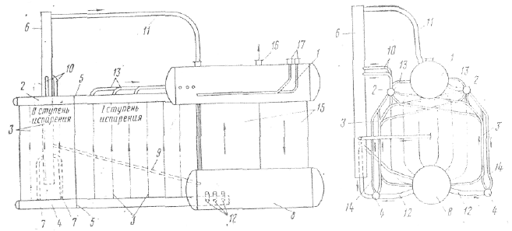

Рисунок 2 - Общая схема циркуляции котла ДКВР – 10

Верхний барабан 1 в области топочной камеры заменен двумя коллекторами 2экранов 3. Во II ступень испарении выделены передние части обоих боковых экранов путем установки в верхних 2 и нижних коллекторах 4 перегородок 5. Питание экранов II ступени испарения осуществляется из двух выносных циклонов 6 через опускные трубы 7, соединенные с нижними коллекторами 4 экранов 3. Подпитка циклонов ведется из нижнего барабана 8 по трубам 9. Пароводяная смесь из труб экранов поступает в переднюю часть верхних коллекторов 2, откуда по трубам 10 направляется в выносные циклоны 6. После отделения воды пар отводится по трубам 11 в барабан 1, а вода идет в опускные грубы циклонов. Питание экранов 1 ступени испарения происходит через трубы 12, приваренные к нижнему барабану и нижним коллекторам экранов. Пароводяная смесь из экранов этой ступени испарения отводится по трубам 13 в верхний барабан. Из-за небольшой высоты контуров у всех экранов обеих ступеней испарения имеются рециркуляционные трубы 14.

Питательными трубами кипятильного пучка 15служат последние обогреваемые ряды. Пар отбирается через штуцер 16. Питательная вода поступает в барабан по трубам 17. Непрерывная продувка котла осуществляется только из циклонов; периодическая же – из верхнего и нижнего барабанов, сборных экранных коллекторов и из низа выносных циклонов.

1. ТОПЛИВО, СОСТАВ И КОЛИЧЕСТВО ПРОДУКТОВ ГОРЕНИЯ, ИХ ТЕПЛОСОДЕРЖАНИЕ

В связи с заданным родом топлива берём его рабочий состав из таблицы (в % по объёму): %; *%*; *%*; *%*; *%*;*%*; А=18,6*%*; теплота сгорания топлива . Количество присасываемого воздуха выбираем в соответствии с данными из таблицы; значение коэффициента избытка воздуха в топке , а все остальные соответственно определяются равными:

 (2.1)

 (2.2)

 (2.3)

Далее определяем объём воздуха, необходимый для горения, а также состав и объём дымовых газов при ; теоретическое количество воздуха, необходимое для горения, подсчитываем по уравнению:

 (2.4)

Теоретический объём трёхатомных газов находим по уравнению:

 (2.5)

Теоретический объём двухатомных газов находим по уравнению:

 (2.6)

Теоретический объём водяных паров находим по уравнению:

 (2.7)

Определяем объём избыточного воздуха для разных пунктов котельного агрегата по формуле:

А) при  -   (2.8)

Б) при  -   (2.9)

В) при  -   (2.10)

Г) при  -   (2.11)

Составляем табл.1, в которую вносим все подсчитанные величины, а также значения объёмных долей газов, находящихся в продуктах сгорания.

**Таблица 1. Состав и количество продуктов сгорания**

|  |  |  |  |  |  |
| --- | --- | --- | --- | --- | --- |
| Наименование величин в м3/кг | Формула для расчёта | Коэффициент избытка воздуха | | | |
|  |  |  |  |
| Теоретический объём воздуха, необходимый для сгорания. |  | 6,37 | 6,37 | 6,37 | 6,37 |
| Величина | - | - | - | - | - |
| Объём избыточного воздуха |  | 1,911 | 2,548 | 3,185 | 3,822 |
| Избыточный объём водяных паров |  | 0,031 | 0,041 | 0,051 | 0,061 |
| Теоретический объём:  трёхатомных газов  двухатомных  водяных паров |  | 1,166  5,04  0,522 | 1,166  5,04  0,522 | 1,166  5,04  0,522 | 1,166  5,04  0,522 |
| Действительный объём:  сухих газов  водяных паров  общий объём дымовых газов |  | 8,117  0,553  9,141 | 8,754  0,563  9,317 | 9,391  0,573  9,964 | 10,028  0,583  10,611 |
| Объёмная доля:  трёхатомных газов  водяных паров |  | 0,13  0,061 | 0,125  0,06 | 0,117  0,058 | 0,11  0,055 |
| Общая объёмная доля трёхатомных газов |  | 0,191 | 0,185 | 0,175 | 0,165 |
| Температура точки росы в 0C |  | 52,4 | 50,1 | 48,6 | 46,2 |

Для подсчёта величин теплосодержаний дымовых газов и воздуха в отдельных газоходах котельного агрегата и для построения *I-*-диаграммы задаёмся следующими температурами дымовых газов и воздуха:

при коэффициенте избытка воздуха 

*=2000* и *800 0C*;

при коэффициенте избытка воздуха 

*=1000* и *400 0C*;

при коэффициенте избытка воздуха 

*=500* и *200 0C*;

при коэффициенте избытка воздуха 

*=300* и *100 0C*.

Температуру воздуха в котельной принимаем *tв=30 0C*.

Подсчёт производим по уравнению .

При *=2000 0C*

28532 кДж

При *=800 0C*

10356 кДж

*При* *=1000 0C*

 14150 кДж

При *=400 0C*

5259 кДж

При *=500 0C*

7100 кДж

При *=200 0C*

3193 кДж

При *=300 0C*

4408 кДж

При *=100 0C*

1437,9 кДж

Теплоёмкости приведены в , энтальпия – в .

Чтобы перевести энтальпию в , нужно полученное число умножить на 4,184.

По полученным значениям теплосодержаний строим *H-*-диаграмму (рис.3).

**Таблица 2. Теплосодержание продуктов сгорания в зависимости от значения температур и коэффициентов избытка воздуха**

|  |  |  |  |  |  |  |  |  |  |  |  |  |  |  |  |  |  |
| --- | --- | --- | --- | --- | --- | --- | --- | --- | --- | --- | --- | --- | --- | --- | --- | --- | --- |
| Температура газов в *град* | Трёхатомные газы | | | Двухатомные газы | | | Водяные пары | | | | | Избыточный воздух | | | | Теплосодержание продуктов сгорания ; кДж | |
|  |  |  |  |  |  |  | |  | |  |  |  |  | |
| При | | | | | | | | | | | | | | | | | |
| 2000  800 | 1,16  1,16 | 0,582  0,511 | 0,675  0,592 | 5,04  5,04 | 0,3545  0,3266 | 1,78  1,64 | 0,522  0,522 | | 0,4689  0,3985 | 0,245  0,208 | | 1,911  1,911 | 0,3661  0,3371 | 0,7  0,64 | | 28532  10356 | |
| При | | | | | | | | | | | | | | | | | |
| 1000  400 | 1,16  1,16 | 0,5288  0,4608 | 0,613  0,534 | 5,04  5,04 | 0,3325  0,3146 | 1,67  1,58 | 0,522  0,522 | 0,4115  0,3739 | | 0,215  0,195 | | 2,548  2,548 | 0,3433  0,3235 | 0,88  0,82 | | 14150  5259 | |
| При | | | | | | | | | | | | | | | | | |
| 500  200 | 1,16  1,16 | 0,4769  0,429 | 0,553  0,497 | 5,04  5,04 | 0,3173  0,3321 | 1,59  1,67 | 0,522  0,522 | 0,3796  0,3635 | | 0,198  0,19 | | 3,185  3,185 | 0,3268  0,3181 | 1,04  1,01 | | | 7100  3193 |
| При | | | | | | | | | | | | | | | | | |
| 300  100 | 1,16  1,16 | 0,4469  0,4092 | 0,518  0,474 | 5,04  5,04 | 0,3122  0,3096 | 1,57  1,56 | 0,522  0,522 | 0,3684  0,3596 | | 0,192  0,188 | | 3,822  3,822 | 0,3206  0,3163 | 1,225  1,209 | 4408  1438 | | |

1. ОПРЕДЕЛЕНИЕ ТЕПЛОВОГО БАЛАНСА, КПД КОТЛА И РАСХОД ТОПЛИВА

В соответствии заданием абсолютное давление в барабане котла составляет *P=9 ата*, температура питательной воды – *tп.в.=100 0C*, процент продувки *Pпр=1 %*.

Для этих условий определяем полное тепловосприятие воды и пара в котельном агрегате, отнесённое к *1 кг* насыщенного пара:

** (3.1)

где *iн* – энтальпия насыщенного пара,

*iк.в.* – энтальпия котловой воды,

*iп.в.* – энтальпия питательной воды.

*Составление баланса тепла котельного агрегата.* Температуру уходящих газов принимаем равной *ух=140 0C*, тогда потеря тепла с уходящими газами определяется по уравнениям  и. Значение  берётся из *I-*диаграммы при значение коэффициента избытка воздуха, равном . Для данного случая при *ух=140 0C*



Теплосодержание поступающего воздуха:

 (3.2)

Следовательно

 (3.3)

Величины потери тепла от химического и механического недожога берутся из таблицы 3.4:

 

Потеря тепла в окружающую среду принимается по графику, равной , а величина коэффициента сохранения тепла – из уравнения

 (3.4)

Потеря с физическим теплом шлака



(3.7)

Таким образом, из уравнения  величина коэффициента полезного действия котельной установки

 (3.6)

*Определение расхода топлива.* Расчётный часовой расход топлива определяют из уравнения:

 (3.7)

1. ТЕПЛОВОЙ РАСЧЕТ ТОПКИ

Выбираем камерную экранированную топку.

*1.Расчётные характеристики топочной камеры.* Все необходимые данные располагаем в табл. 3.

**Таблица 3. Расчётные характеристики топочной камеры**

|  |  |  |  |  |  |  |  |  |  |  |
| --- | --- | --- | --- | --- | --- | --- | --- | --- | --- | --- |
| экраны | Освещенная длина экрана l. м | Расстояние между осями крайних труб экрана b, м | Площадь стены покрытая экраном  F , м | Диаметр экранных труб d, мм | Шаг экранных труб S, мм | Расстояние от оси трубы до её стены e. мм | Относительный шаг экранных труб S/d | Относительное расстояние от оси трубы до стены | Угловой коэффициент экрана | Лучевоспринимающая поверхность нагрева Hл, м |
| Боковые  Передние  Задние  Первый ряд котельного пучка | 4800  2400  4660  2400 | 2600Х2  2470  2470  1900 | 25  5,95  11,3  4,55 | 51  51  51  51 | 130  130  130  110 | 40  40  40  30 | 2,55  2,55  2,55  2,17 | 0,79  0,79  0,79  0,59 | 0,78  0,78  0,78  0,79 | 19,5  4,65  8,8  3,6 |

*2. Расчёт теплообмена в топке.* Полезное тепловыделение в топке подсчитывают по уравнению:

, ( 4.1)

где тепло с вносимым в топку воздухом определено при значении коэффициента избытка воздуха .

На *I-*-диаграмме по прямой, построенной при значении коэффициента избытка воздуха , при найденном теплосодержании  находим температуру горения .

Для определения температуры на выходе из топки составляем табл.4, в которую и помещаем все необходимые величины, включая конструктивные характеристики топки.

**Таблица 4. Расчёт температуры газов на выходе из топки**

|  |  |  |  |  |
| --- | --- | --- | --- | --- |
| Наименование величин | Условные обозначения | Расчётные формулы или основания | Расчётные данные | Результаты |
| Объём топочного пространства в *м3* | *Vт* |  | 15,21х12,81 | 43 |
| Общая площадь ограждающих поверхностей в *м2* | *Hст* | Ур.4.2 | - | 89 |
| Эффективная толщина излучающего слоя в *м* | *S* |  |  | 1,75 |
| Лучевоспринимающая поверхность нагрева в *м2* | *Hл* | Таблица 3 | - | 37 |
| Степень экранирования топки | *ψ* |  |  | 0,415 |
| Положение максимума температур | *χ* |  |  | 0 |
| Значение коэффициента | *m* | [1] | - | 0,5 |
| Суммарная поглощательная способность трёхатомных газов в *м·ата* | *PпS* | *rпS*  *по таблице 1* | 0,191х1,75 | 0,33 |
| Температура газов на выходе из топки в *0С* |  | Принимается с последующим уточнением – 1050 | - | - |
| Значение коэффициента ослабления лучей трёхатомными газами | *kг* | [1] | - | 0,8 |
| Значение коэффициента ослабления лучей топочной средой | *k* |  | 0,8×0,191 | 0,15 |
| Сила поглощения запылённым потоком газов | *kpS* |  | 0,8×0,191×1,75 | 0,267 |
| Степень черноты несветящейся части пламени | *aис* | [1] | - | 0,24 |
| Степень черноты факела | *aф* |  | 0,24(1-0,5) | 0,12 |
| Значение условного коэффициента загрязнения лучевоспринимающей поверхности нагрева | *ζ* | - | - | 0,7 |
| Произведение | *ψζ* | *Ψζ* | 0,415×0,7 | 0,3 |
| Тепловыделение в топке на *1 м2* ограждающих её поверхностей в *кДж/м2·ч* | *-* |  |  | 242018 |
| Достоянные величины расчётного коэффициента *M* | *А, В* | *-* |  | - |
| Значение расчётного коэффициента *M* | *М* |  | 0,52-0,5·0 | 0,52 |
| Температура дымовых газов на выходе из топки |  | [3] | - | 1150 |
| Теплосодержание дымовых газов на выходе из топки в *кДж/м3* |  | Диаграмма  Рис.1 | - | 15500 |
| Тепло, переданное излучением в топке, в *кДж/м3* | *Qл* |  | 0,98(25017-15500) | 9326,66 |
| Тепловое напряжение топочного объёма в  *кДж/м3·ч* |  |  |  | 496797 |

Как видим, температура газов на выходе из топки оказалось равной предварительно принятой; не превышает допустимых норм и тепловое напряжение объёма топочного пространства, следовательно, расчёт теплообмена в топке произведён правильно. Переходим к расчёту первого газохода.

1. РАСЧЁТ ПЕРВОГО ГАЗОХОДА

Определяем конструктивные характеристики газохода и помещаем их в табл.5. Для данной конструкции котла ширина газохода *a=1,6 м,* высота *b=2,1 м.*

**Таблица 7. Основные конструктивные характеристики первого газохода.**

|  |  |  |  |  |
| --- | --- | --- | --- | --- |
| Наименование величин | Условные  обозначения | Расчётные формулы | | Результаты |
| Общий вид | Числовые значения |
| Поверхность нагрева в *м2* | *H1* | По чертежам | | 197 |
| Число рядов труб:  вдоль оси котла  поперёк | *z1*  *z2* | -  - | -  - | 16  22 |
| Диаметр труб в *мм* | *dн* | - | - | 51×2,5 |
| Расчётные шаги труб в *мм*:  поперечный  продольный | *S1*  *S2* | -  - | -  - | 100  110 |
| Сечение для прохода газов в *м2* | *F1* | *ab-z1bdн* | (1,75×2,75-16×2,75×0,051) | 1,71 |
| Эффективная толщина излучающего слоя в *м* | *SI* |  |  | 0,184 |

Задаёмся двумя значениями температуры дымовых газов на выходе из первого газохода  ии проводим для этих значений температур два параллельных расчёта. Все необходимые расчётные операции располагаем в табл.6. расчёт первого газохода производим при .

**Таблица 8. Тепловой расчет первого газохода.**

|  |  |  |  |  |  |
| --- | --- | --- | --- | --- | --- |
| Наименование величин | Условные обозначения | Расчётные формулы | | Результаты при | |
| Общий вид | Числовые значения | 500*0C* | 300*0C* |
| Температура дымовых газов перед первым газоходом в *0C* |  | Из расчёта топки | Табл.6 | 1150 | 1150 |
| Теплосодержание дымовых газов перед первым газоходом в *кДж/кг* |  | Диаграмма *I-* | - | 15500 | 15500 |
| Температура дымовых газов за первым газоходом в *0C* |  | Задаёмся | - | 500 | 300 |
| Теплосодержание дымовых газов за первым газоходом в *кДж/кг* |  | Используем *I-*-диаграмму | Рис.1 | 6800 | 4350 |
| Тепловосприятие первого газохода по уравнению теплового баланса в *кВт* | *Qб* |  | 0,98×861×(15500-  -6800+0)  0,98×861×(15500-  -4350+0) | 7,34×106  - | -  9,4×106 |
| Средний температурный напор в *0C* | *Δtср* |  |  | 575 | 388 |
| Средняя температура дымовых газов в *0C* | *ср* |  |  | 825 | 725 |
| Средняя скорость дымовых газов в *м/с* | *ωср* |  |  | 5,14 | 4,67 |
| Значение коэффициента теплоотдачи конвекцией в *кДж/м2град* | *αк* | [2]  *czcфαн* | 1×0,96×36  1×0,95×33 | 34,56  - | -  31,35 |
| Суммарная поглощательная способность трехатомных газов в *м-атм* | *PпS* | *rпS* | 0,1910,174 | 0,033 | 0,033 |
| Значение коэффициента ослабления лучей трёхатомными газами | *kг* | [1] | - | 4,3 | 4,7 |
| Суммарная сила поглощения газовым потоком в *м-атм* | *kpS* |  | 4,3×0,033  4,7×0,033 | 0,142  - | -  0,155 |
| Степень черноты газового потока | *α* | [1] |  | 0,1 | 0,11 |
| Значение коэффициента загрязнения поверхности нагрева в *кДж/м2град* | *ε* | [1] | - | 0,0175 | 0,0175 |
| Температура наружной поверхности загрязнённой стенки в *град* | *tст* |  |  | 814 | 988 |
| Значение коэффициента теплоотдачи излучением запылённого потока в  *кДж/м2град* | *αл* | [2] | 150×0,1  150×0,11 | 15  - | -  14,5 |
| Значение коэффициента омывания газохода дымовыми газами | *ω* | - | - | 0,95 | 0,95 |
| Значение коэффициента теплопередачи в первом газоходе в *кДж/м2град* | *KI* |  | - | 25 | 24,82 |
| Тепловосприятие первого газохода по уравнению теплопередачи в  *кДж/ч* | *Qт* | *KIHIΔtср* | 15×207×579×  ×4,184  14,5×207×388×  ×4,184 | 7,52×106  - | -  4,87×106 |

Рисунок 4 - Вспомогательный график по определению температур газов после первого газохода

По значениям *Qб* и *Qт* строим вспомогательный график (рис.4) и определяем температуру газов на выходе из первого газохода. Эта температура, равная , является и температурой дымовых газов при входе во второй газоход, т.е. 

1. РАСЧЁТ ВТОРОГО ГАЗОХОДА

Определяем конструктивные характеристики газохода, значение которых помещаем в табл.9.

Расчёт второго газохода производим при значение коэффициента избытка воздуха

. Тепло с присосанным в газоход воздухом принимаем:

Снова задаёмся двумя произвольными значениями температур дымовых газов, но уже на выходе из второго газохода, принимая их  и, в остальном расчёт аналогичен первому газоходу.

**Таблица 9. Основные конструктивные характеристики второго газохода**

|  |  |  |  |  |
| --- | --- | --- | --- | --- |
| Наименование величин | Условные обозначения | Расчётные формулы | | Результаты |
| Общий вид | Числовые значения |
| Поверхность нагрева в *м2* | *HII* | По чертежам | | 156 |
| Число рядов труб:  вдоль оси котла  поперёк | *z1*  *z2* | -  - | -  - | 11  22 |
| Диаметр труб в *мм* | *dн* | - | - | 51×2,5 |
| Расчётные шаги труб в *мм*:  поперечный  продольный | *S1*  *S2* | -  - | -  - | 100  110 |
| Сечение для прохода газов в *м2* | *FII* | *ab-z1bdн* | (1,075×2,1-11×2,1×0,051) | 1,08 |
| Эффективная толщина излучающего слоя в *м* | *SII* |  |  | 0,1836 |

**Таблица 10. Тепловой расчёт второго газохода**

|  |  |  |  |  |  |
| --- | --- | --- | --- | --- | --- |
| Наименование величин | Условные обозначения | Расчётные формулы | | Результаты при | |
| Общий вид | Числовые значения | 400*0C* | 200*0C* |
| Температура дымовых газов перед вторым газоходом в *0C* |  | Из расчёта первого газохода | - | 465 | 465 |
| Теплосодержание дымовых газов перед вторым газоходом в *кДж/кг* |  | Диаграмма *I-* | - | 6060 | 6060 |
| Температура дымовых газов после второго газохода в *0C* |  | Задаёмся | - | 400 | 200 |
| Теплосодержание дымовых газов после второго газохода в *0C* |  | Используем *I-*-диаграмму | Рис.1 | 5010 | 2800 |
| Тепловосприятие второго газохода по уравнению теплового баланса в *кДж* | *Qб* |  | 0,98×861×(6060- 5010+2,54)  0,98×861×(6060-2800+2,54) | 888112  - | -  2752866 |
| Средний температурный напор в *0C* | *Δtср* |  |  | 254 | 70 |
| Средняя температура дымовых газов в *0C* | *ср* |  |  | 433 | 333 |
| Средняя скорость дымовых газов в *м/с* | *ωср* |  |  | 5,33 | 4,57 |
| Значение коэффициента теплоотдачи конвекцией в *кДж/м2град* | *αк* | [2]  czcфαн | 1×0,95×36  1×0,95×32 | 34,2  - | -  30,4 |
| Суммарная поглощательная способность трехатомных газов в *м-атм* | *PпS* | rпSII | 0,185×0,1836 | 0,033 | 0,033 |
| Значение коэффициента ослабления лучей трёхатомными газами | *kг* | [1] | - | 4,3 | 5,1 |
| Суммарная сила поглощения газовым потоком в *м-атм* | *kpS* |  | 4,3×0,033  5,1×0,033 | 0,14  - | -  0,16 |
| Степень черноты газового потока | *α* | [1] |  | 0,09 | 0,11 |
| Значение коэффициента загрязнения поверхности нагрева в *кДж/м2град* | *ε* | [1] | - | 0,0175 | 0,0175 |
| Температура наружной поверхности загрязнённой стенки в *град* | *tст* |  |  | 274 | 473 |
| Значение коэффициента теплоотдачи излучением запылённого потока в *кДж/м2град* | *αл* | [2] | 51×0,09  58×0,11 | 4,6  - | -  6,4 |
| Значение коэффициента омывания газохода дымовыми газами | *ω* | - | - | 0,95 | 0,95 |
| Значение коэффициента теплопередачи во втором газоходе в *кДж/м2град* | *KII* |  | - | 22 | 21 |
| Тепловосприятие второго газохода по уравнению теплопередачи в к*Дж/ч* | *Qт* | *KIIHIIΔtср* | 37×156×257×  ×4,184  21×156×70×  ×4,184 | 3,7×106  - | -  959474 |

При построение графика (рис.3) по полученным значениям Qб  иQт температура дымовых газов за вторым газоходом определится равной 



Рисунок 5 - Вспомогательный график по определению температур газов после второго газохода

1. РАСЧЁТ ВОДЯНОГО ЭКОНОМАЙЗЕРА

К установке приняты водяные индивидуальные экономайзеры системы ВТИ, конструктивные характеристики которого приведены в табл.9.

**Таблица 9. Конструктивные характеристики водяного экономайзера.**

|  |  |  |  |
| --- | --- | --- | --- |
| Наименование характеристик | Обозначение | Размерность | Числовое значение |
| Диаметр труб | *dн/dв* | *мм* | 76/60 |
| Поперечный шаг  Продольный шаг | *S1*  *S2* | *мм*  *мм* | 150  150 |
| Относительный поперечный шаг | *S1/ dн* | *-* | 1,97 |
| Относительный продольный шаг | *S2/ dн* | *-* | 1,97 |
| Средняя длина одной трубы | *lср* | *м* | 2000 |
| Число труб в ряду колонки | *z1* | *шт.* | 7 |
| Число рядов труб по ходу газов | *z2* | *шт.* | 12-16 |
| Живое сечение для проходов газов | *Fг* | *м2* | 0,84 |
| Поверхность нагрева | *Hвэ* | *м2* | 247,8-330,4 |

Остальные расчётные данные помещаем в табл.10.

**Таблица 10. Расчёт водяного экономайзера**

|  |  |  |  |  |
| --- | --- | --- | --- | --- |
| Наименование величин | Условные обозначения | Расчётные формулы | | Результат |
| Общий вид | Числовые значения |
| Температура дымовых газов перед экономайзером в *0C* |  |  |  | 245 |
| Теплосодержание дымовых газов перед экономайзером в *кДж/м3* |  | Диаграмма *I-* | - | 3300 |
| Температура дымовых газов после экономайзера в *0C* |  | Была принята | - | 160 |
| Теплосодержание дымовых газов после экономайзера в *0C* |  | Используем *I-*-диаграмму | - | 2600 |
| Тепловосприятие в водяном экономайзере в *кДж/ч* | *Qэ* |  | 0,98×861×(3300-2600+15) | 590646 |
| Количество питательной воды, проходящей через экономайзер в *л/ч* | *Dэ* |  | - | 8072 |
| Температура питательной воды перед экономайзером в *0C* |  | По заданию | - | 100 |
| Температура питательной воды на выходе из экономайзера в *0C* |  |  |  | 173 |
| Перепад температур между температурой насыщения и температурой воды на выходе из экономайзера  в *0C* | *-* |  | 194-100 | 21 |
| Средний температурный напор в *0C* | *Δtср* |  |  | 67 |
| Средняя температура дымовых газов в *0C* | *ср* |  |  | 202 |
| Средняя скорость дымовых газов в экономайзере в *м/сек* | *ωср* |  |  | 5,44 |
| Коэффициент теплопередачи в *кДж/м2·ч·град* | *kэ* | *номограмма* |  | 13,72 |
| Расчётная поверхность нагрева экономайзера в *м2* | *Hэ* |  |  | 640 |
| Число труб в ряду в *шт.* | *m* | было принято | - | 15 |
| Число горизонтальных рядов в *шт.* | *n* |  |  | 14 |

К установке принимаем экономайзер, состоящий из 14 горизонтальных рядов общей поверхностью нагрева 

ЗАКЛЮЧЕНИЕ

Был дан котёл типа ДКВР-10-13, основным топливом которого являлся бурый уголь Назаровского месторождения. Котёл был оборудован водяным экономайзером системы ВТИ.

Мы рассчитали состав и количество продуктов горения, выбрали топку. Для данного вида котла подходит топка ПМЗ-ЛЦР.

Температура горения - 1735 °С

На выходе из топки - 1150°С

На выходе из первого газохода -465 °С

На выходе из второго газохода - 275°С

На входе в экономайзер - 245°С

Приложение А. Номограмма для определения коэффициента теплоотдачи конвекцией при поперечном омывании коридорных гладкотрубных пучков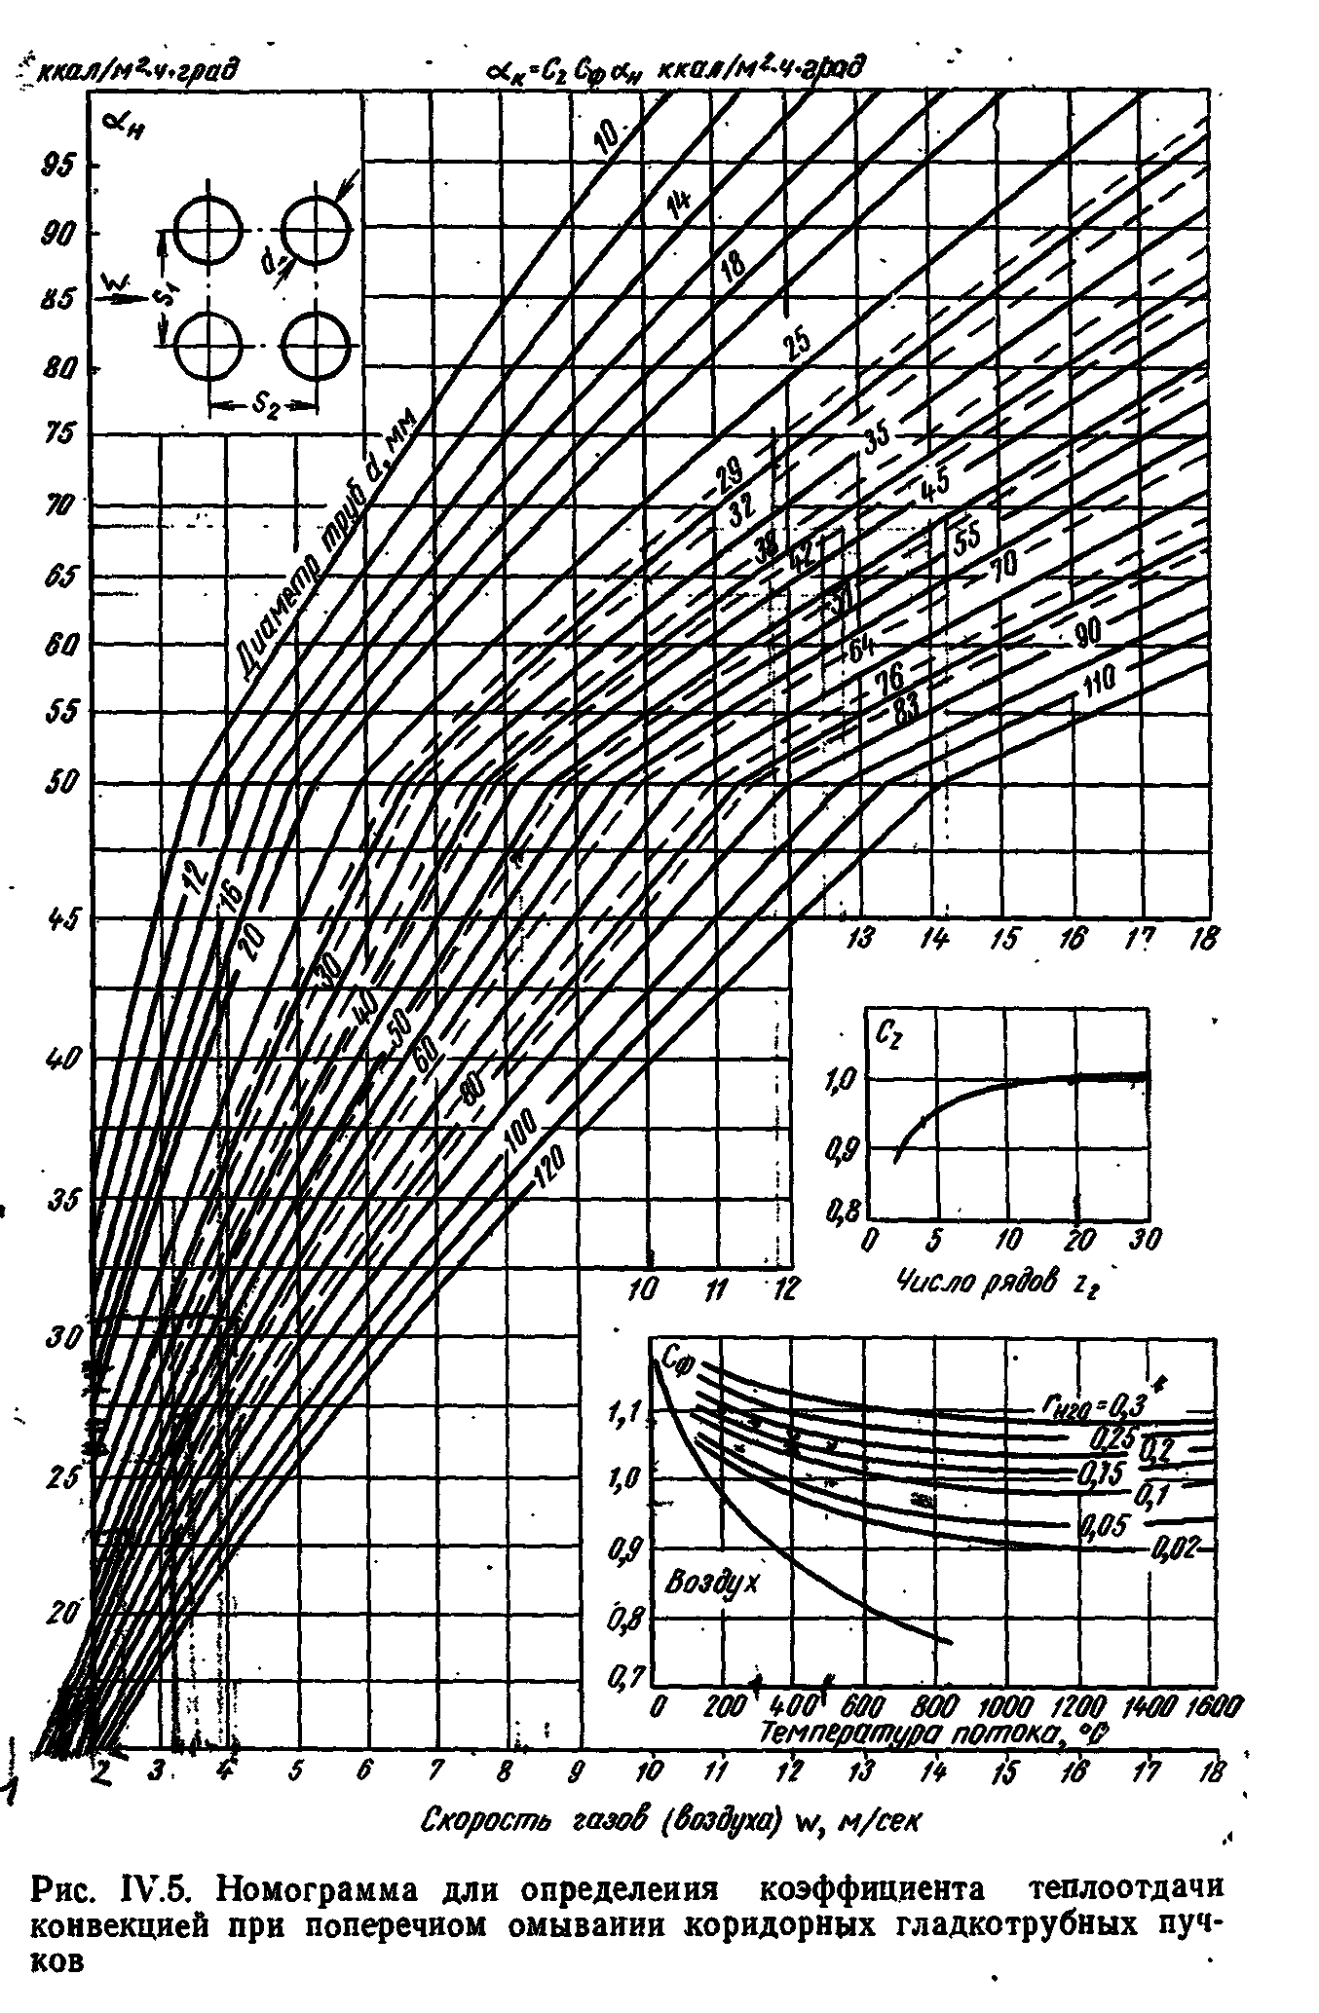

Приложение Б. Номограмма для определения значения коэффициента ослабления лучей трехатомными газами.

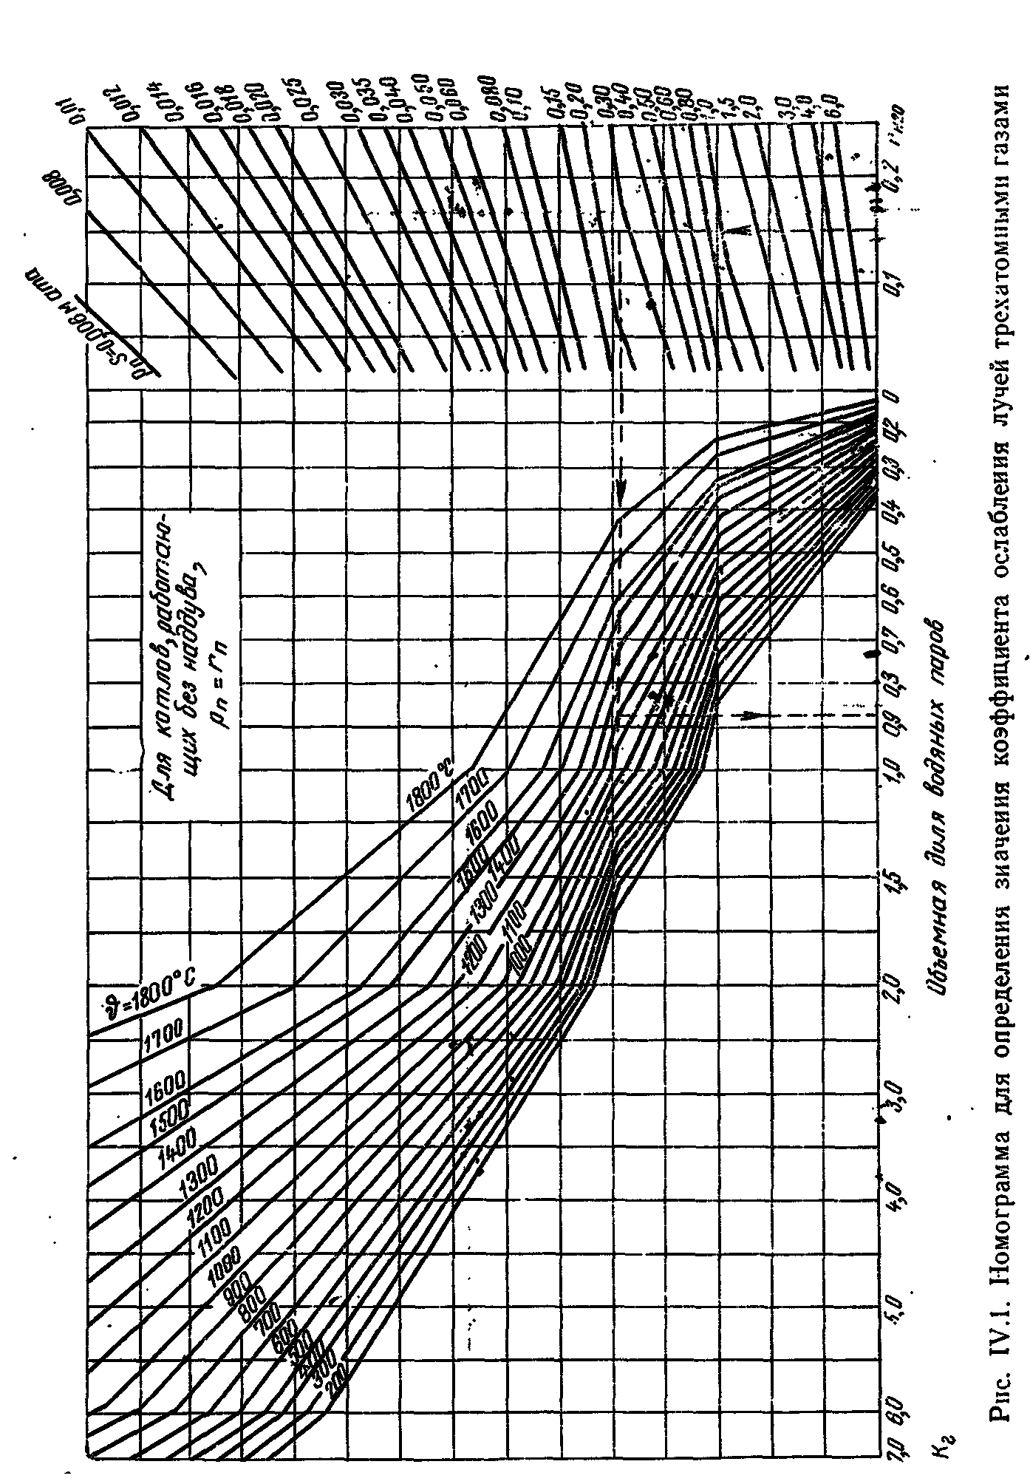

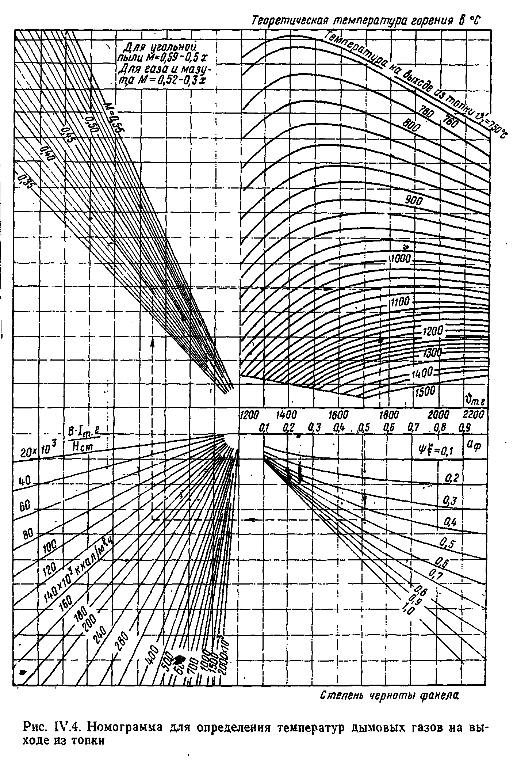 Приложение В. Номограмма для определения температуры газов на выходе из топки.

Приложение Г. Номограмма для определения степени черноты топочной среды

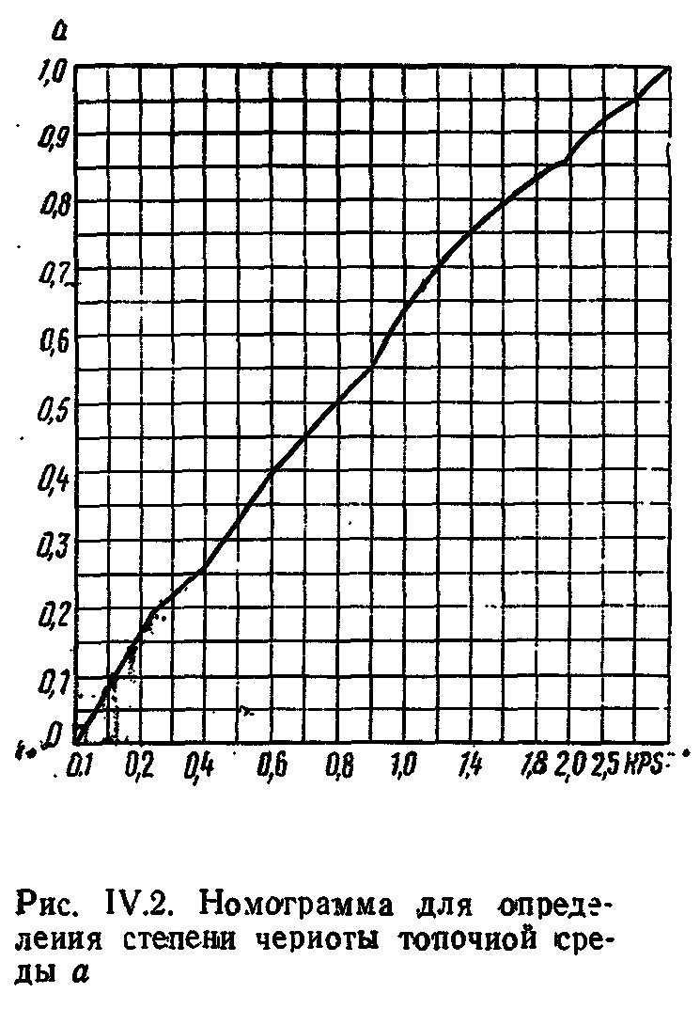

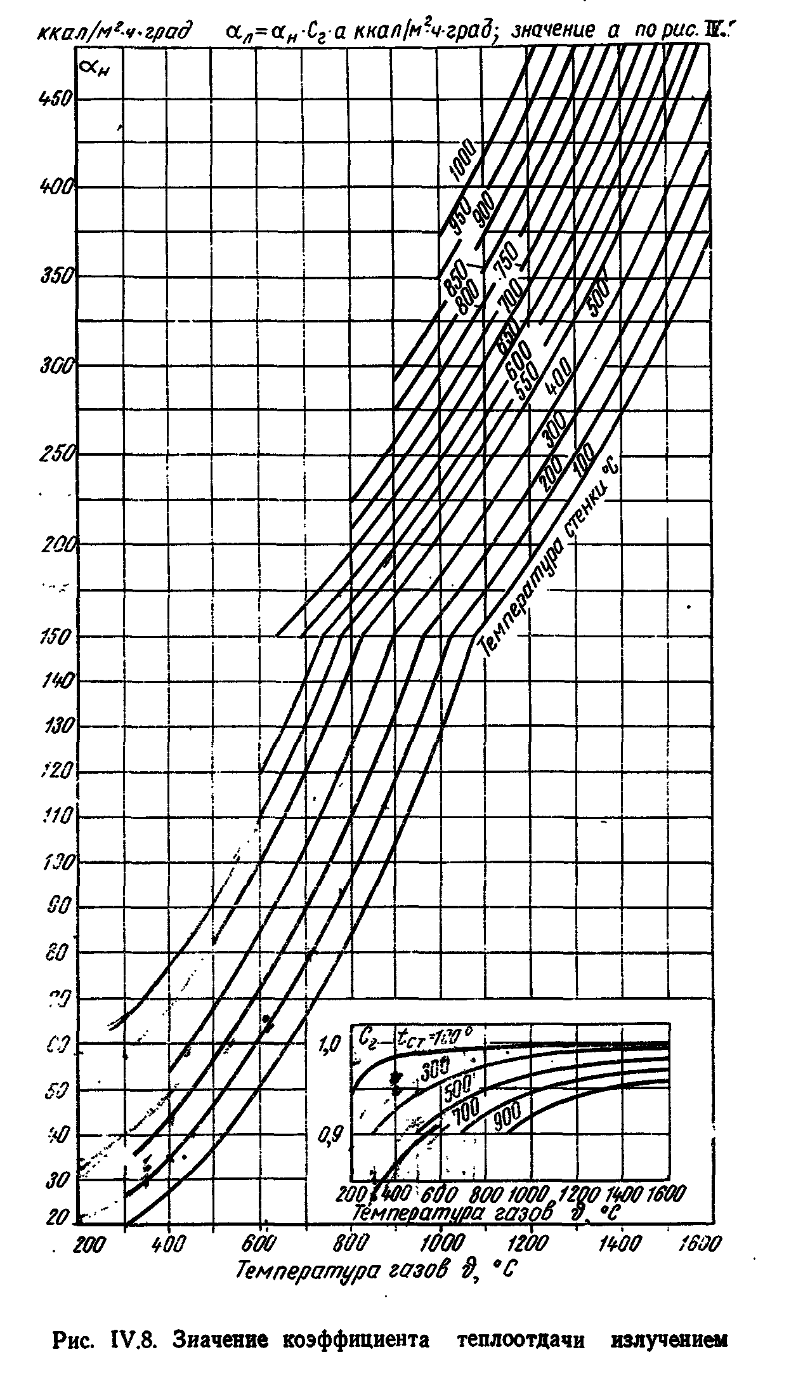Приложение Д. Номограмма для определения значения коэффициента теплоотдачи излучением.

БИБЛИОГРАФИЧЕСКИЙ СПИСОК

1. Гусев Ю.Л. Основы проектирования котельных установок. 1973.-250с.
2. Эстеркин Р.И. Котельные установки. Курсовое и дипломное проектирование.
3. Александров В.Г. Паровые котлы малой и средней мощности. Изд. 2-е, перераб. и доп. Л.: «Энергия», 1972. – 200 с
4. Под ред. Кузнецова Н.В. Тепловой расчёт котельных агрегатов. Нормативный метод
5. В.А. Кривандин, В.А. Арутюнов, В.В. Белоусов. Теплотехника металлургического производства 1 том.